M E D I E N I N F O R M A T I O N

Die höchsten Gezeiten der Welt

Der Fundy National Park (New Brunswick) macht mit einigen der widerstandsfähigsten Meeresbewohner der Welt bekannt

Dramatisch: Zu den beeindruckendsten Erlebnissen im Fundy National Park gehört das Spiel der Weltrekordgezeiten in der Bay of Fundy. An der Küste des Nationalparks lässt sich die spektakuläre Hobelarbeit des Tidenhubs am felsig-surrealen Litoral leicht erkennen. Der Unterschied zwischen Ebbe und Flut beträgt dabei bis zu 12 Meter!

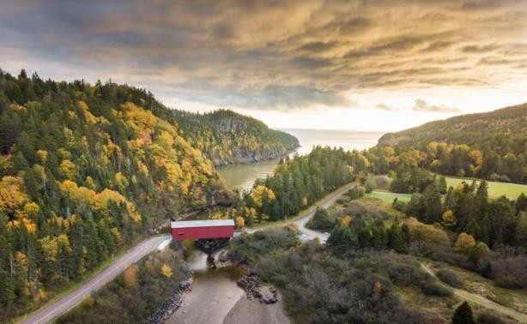
Meeresbewohner satt: Bei Ebbe lässt das Meer in der Bay riesige Wattenmeergebiete zurück. Zahllose tierische Bewohner kommen jetzt zum Vorschein. Besucher können in Gummistiefel durch Schlamm-, Sand- und Algenfelder wandern und Felskrabben, Wellhorn- und Strandschnecken sowie viele andere Krustentiere entdecken. Das Watt dient auch als Buffet für Schwärme winziger Strandläufer und anderer Küstenvögel.

Super zähe Kerle: Diese Meerestiere zu den zähesten der Erde. Besonders in Küstennähe verändern sich die Bedingungen in ihrem Lebensraum tagtäglich. Bei Flut leben diese Tiere im Salzwasser. Bei Ebbe können sie im Süßwasser von Regen leben oder von der Sonne ausgetrocknet werden. Je nach Jahreszeit haben sie zudem mit großen Temperaturschwankungen, hohem Wellengang und sogar Eis zu kämpfen. Viele Arten haben sich diesen extremen Bedingungen angepasst. Damit sie bei Ebbe nicht austrocknen, verstecken sich beispielsweise Krebse und Schnecken unter Felsen oder in feuchten Spalten, während Rankenfußkrebse und Muscheln sich fest verschließen, um kleine Mengen Meerwasser in ihren Schalen zu halten. Damit erzeugen diese Spezialisten ihr eigenes Gezeitenbecken.

Über Destination Canada
Destination Canada ist das offizielle kanadische Marketing-Unternehmen für den Tourismus. Wir möchten die Welt dazu inspirieren, Kanada zu entdecken. Gemeinsam mit unseren Partnern in der Tourismusbranche und den Regierungen der Territorien und Provinzen von Kanada bewerben und vermarkten wir Kanada in elf Ländern weltweit, führen Marktforschungen durch und fördern die Entwicklung der Branche und ihrer Produkte.
Regelmäßige Neuigkeiten zu unseren Initiativen erhalten Sie mit einem Abonnement unserer ‚News‘, erhältlich als RSS-Feed oder E-Mail. Besuchen Sie uns auf Facebook, verfolgen Sie das Neueste von uns auf Twitter oder abonnieren Sie unseren YouTube-Kanal. Weitere Informationen warten auf Sie unter www.canada.travel/corporate

Pressekontakt:
Destination Canada
proudly [re]presented by
The Destination Office
KIRSTEN BUNGART
SENIOR PUBLICIST/ MANAGER PR & MEDIA
Lindener Str. 128, D-44879 Bochum, Germany
Phone: +49 (0) 234 324 980 75, Fax: +49 (0) 234 324 980 79
kirsten@destination-office.de , www.kanada-presse.de, www.keepexploring.de
Find us on Facebook: www.facebook.com/entdeckekanada
Follow us on Twitter: www.twitter.com/entdeckekanada
Canada Videos on YouTube: www.youtube.com/entdeckeKanada
Canada on Pinterest: www.pinterest.com/ExploreCanada
Explore Canada on Instagram: www.instagram.com/explorecanada
Use #ExploreCanada in all channels, and we’ll share our favorites with our followers.

